Полезные советы для родителей.
Пальчиковые игры
Пальчиковые игры, по мнению ученых, – это отображение реальности окружающего мира - предметов, животных, людей, их деятельности, явлений природы. В ходе игры дети, повторяя движения взрослых, активизируют моторику рук. Тем самым вырабатывается ловкость, умение управлять своими движениями, концентрировать внимание на одном виде деятельности. Игры с пальчиками развивают не только ловкость и точность рук, но и мозг ребенка, стимулируют творческие способности, фантазию и речь. Целью занятий по развитию ловкости и точности пальцев рук является развитие взаимосвязи между полушариями головного мозга и синхронизация их работы. В правом полушарии мозга возникают образы предметов и явлений, а в левом они вербализируются, т.е. находят словесное выражение. А происходит этот процесс благодаря "мостику" между правым и левым полушариями. Чем крепче этот мостик, считают ученые, тем быстрее и чаще по нему идут нервные импульсы, активнее мыслительные процессы, точнее внимание, выше способности. 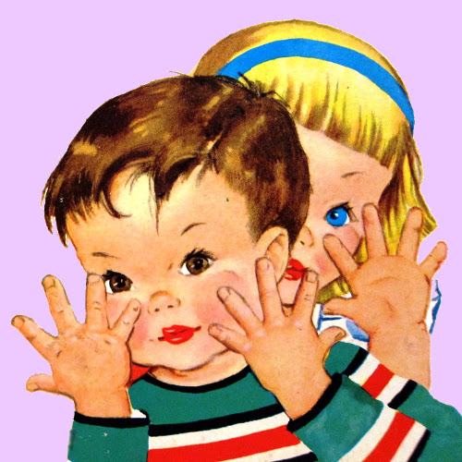
Исследования М.М. Кольцовой доказали, что каждый палец руки имеет довольно обширное представительство в коре больших полушарий мозга. Развитие тонких движений пальцев рук предшествует появлению артикуляции слогов. Благодаря развитию пальцев в мозге формируется проекция «схемы человеческого тела», а речевые реакции находятся в прямой зависимости от тренированности пальцев.
Что же происходит, когда ребенок занимается пальчиковой гимнастикой?
1. Выполнение упражнений и ритмичных движений пальцами индуктивно приводит к возбуждению в речевых центрах головного мозга и резкому усилению согласованной деятельности речевых зон, что в конечном итоге, стимулирует развитие речи
2. Игры с пальчиками создают благоприятный эмоциональный фон, развивают умение подрожать взрослому, учат вслушиваться и понимать смысл речи, повышают речевую активность ребёнка.
3. Детки учатся концентрировать своё внимание и правильно его распределять,
4. Если ребёнок будет правильно выполнять упражнения, сопровождая их короткими стихотворными строчками, то его речь станет более чёткой, ритмичной, яркой, и усилится контроль над выполняемыми движениями.
5. Развивается память ребенка, так как он учится запоминать определённые положения рук и последовательность движений.
6. У детей развивается воображение и фантазия. Овладев всеми упражнениями, он сможет "рассказывать руками" целые истории,
7. В результате освоении всех упражнений кисти рук и пальцы приобретают силу, хорошую подвижность и гибкость, а это в дальнейшем облегчит овладение навыком письма.
Все упражнения разделены на три группы:
1 группа - Упражнения для кистей рук,
2 группа - Упражнения для пальцев «условно статические»
3 группа - Упражнения для пальцев "динамические".
С какого возраста можно начинать выполнять эти упражнения?
Исходя из оздоровительного воздействия на организм ребенка каждого из пальцев, помогайте ребенку координированно и ловко ими манипулировать. Обращайте внимание на овладение ребенком простыми, но в то же время жизненно важными умениями — держать чашку, ложку, карандаши, умываться. Например, если в четыре года он не умеет доносить в пригоршне воду до лица — значит, у него отстает в развитии мелкая мускулатура.
Обнаружив отставание у ребенка, не огорчайтесь. Займитесь с ним пальчиковой гимнастикой.
Такую тренировку следует начинать с самого раннего детства, некоторые специалисты советуют начинать заниматься пальчиковой гимнастикой с 6 - 7 месяцев, но и в более позднем возрасте занятия будут очень полезны и эффективны.
Начать можно с ежедневного массажа по 2 -3 минуты кистей рук и пальцев:
1. Поглаживать и растирать ладони вверх - вниз;
2. Разминать и растирать каждый палец вдоль, затем поперёк
3. Растирать пальчики спиралевидными движениями.
Затем можно выполнять некоторые упражнения 3 группы, но в пассивной форме, т.е. вы сами сгибаете, разгибаете пальчики ребёнка и совершаете другие энергичные движения, сопровождая их ритмичными строчками. При этом важно, чтобы в упражнениях участвовали все пальчики. 1 .Сначала все упражнения выполняются медленно. Следите, чтобы ребёнок правильно воспроизводил и удерживал положение кисти или пальцев и правильно переключался с одного движения на другое. При необходимости помогите малышу или научите его помогать себе второй рукой.
2. Упражнения отрабатываются сначала одной рукой затем другой рукой, после этого двумя руками одновременно.
3. Каждому упражнению соответствует свой рисунок для создания зрительного образа. Сначала покажите ребёнку цветной рисунок и объясните, как должно выполняться упражнение, затем, вы показываете картинку, называете упражнение, а малыш выполняет, какое положение кистей рук или пальцев он должен воспроизвести.
Когда все упражнения будут хорошо знакомы, можно выполнять следующие игровые зададим:
1. Запомнить и повторять серию движений по словесной инструкции, начиная с двух движений и заканчивая 3,4 и более.
2. "Рассказывать руками "сказки и маленькие истории.
Игры с пальчиками очень нравятся детям, поэтому играйте, ещё раз играйте, ещё раз играйте, почаще!

Этот пальчик хочет спать. (поочередно загибать пальцы к ладошке
Этот пальчик – прыг в кровать! начиная с мизинца. Затем большим пальцем
Этот пальчик прикорнул. Касаться всех остальных - «будить»);
Этот пальчик уж заснул.
Тише, тише не шуми,
Пальчики не разбуди.
Встали пальчики. Ура! (с восклицанием «Ура!» - кулачки разжать,
В детский сад идти пора. широко расставив пальцы.)

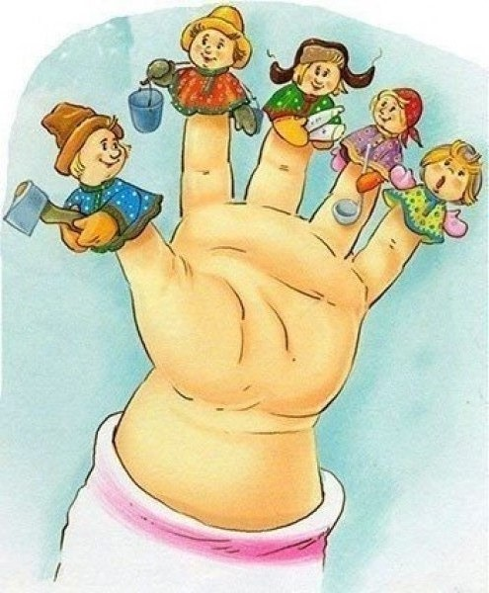
Желаем успеха!

